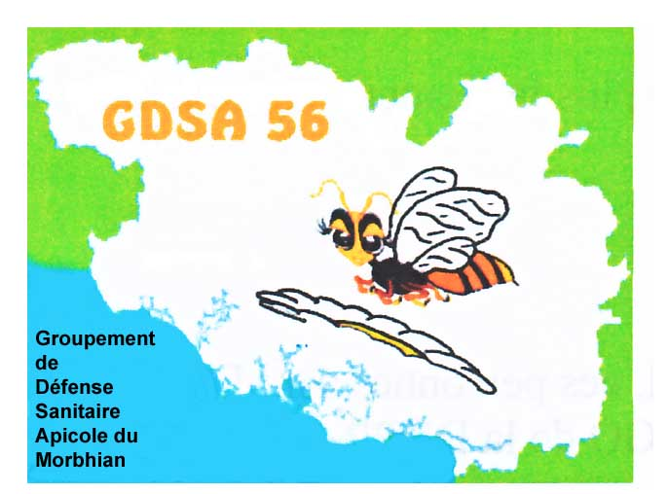
Bonjour à toutes et tous,
L’équipe de Koh Koët sera présente le Samedi 20 Juin 2020 à partir de 14h 30 jusqu’à 17 h 30, et reprendra le planning normal.
Ouverture 4 et 18 juillet, 01 et 15 août, 5 et 19 septembre 3 et 17 octobre 2020.
Suivant un plan rigoureux pour tous.
Dans la mesure pré remplir son bulletin de commande que vous pouvez télécharger sur le site internet gdsa56.
En cas de forte affluence garez-vous sur le grand parking.
N’arrivez pas tous à 14 h 30, nous serons encore en équipe réduite.
Une file d’attente en extérieur avec un circuit balisé. Veuillez le respecter.
Le paiement se fera au lieu habituel.
Rendez-vous et Retrait de la marchandise par la grande porte.
Un seul bidon de sirop par apiculteur.
AUCUN APICULTEUR NE DOIT RENTRER DANS LA CHAPELLE.
Nous vous demandons de respecter ces contraintes de discipline, de respecter les distances, le balisage et éventuellement le port du masque.
L’équipe se réserve le droit de ne pas vous servir si manque de respect de ces consignes.
SOUS RESERVE D’AFFLUENCE LES MEDICAMENTS SERONT REMIS AUX PERSONNES VENANT POUR DU MATERIEL.
UNE DISTRIBUTION DE MEDICAMENTS EST PREVUE LE 18 JUILLET 2020
Vous remerciant, l’équipe de Koh Koët.

